**第21讲 火柴棒游戏（二）**

**【专题导引】**

火柴棒不仅可以摆成各种有趣的图形，也可以组成有趣的算式，增、减或移动算式中的火柴棒，还可以使算式发生奇妙的变化。

**【典型例题】**

【B1】下面的式子是不成立的，现只许移动一根火柴棒，使等式成立。

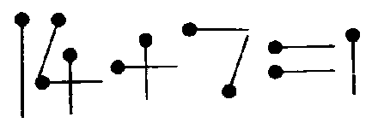

【试一试】请你在每道算术题上移动一根火柴，使等式成立。

1.

2.

【B2】下面算式是错的，请你只移动一根火柴棒，使等号两边相等。

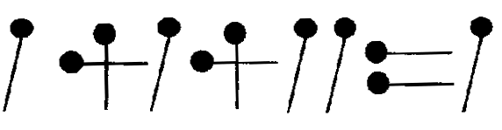

【试一试】下面的算式是错误的，请移动一根火柴使等号两边相等。

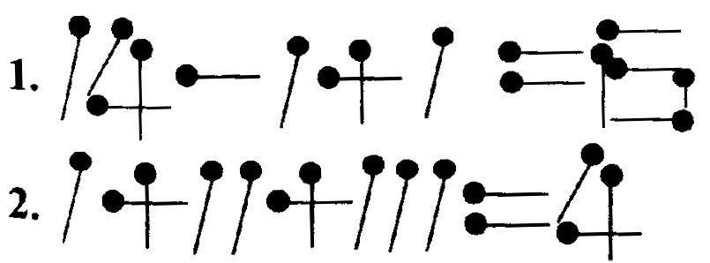

【B3】只移动一根火柴棒，使下面等式成立。

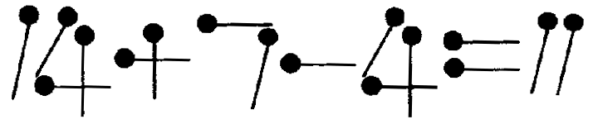

【试一试】移动其中一根火柴棒，使下面等式成立。

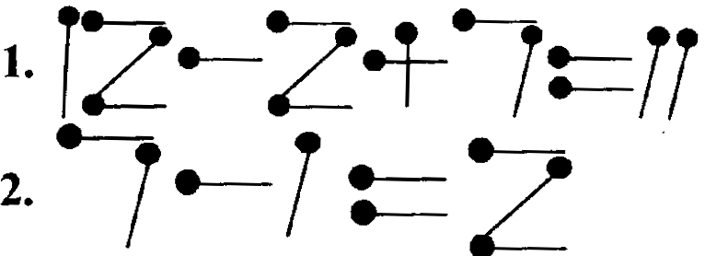

【A1】只移动一根棒，使下面等式成立。

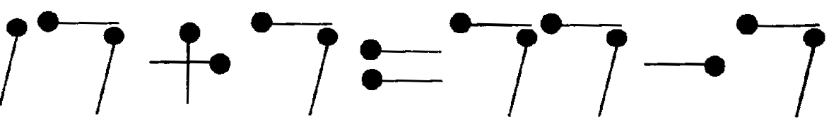

【试一试】移动一根火柴，使下面等式成立。

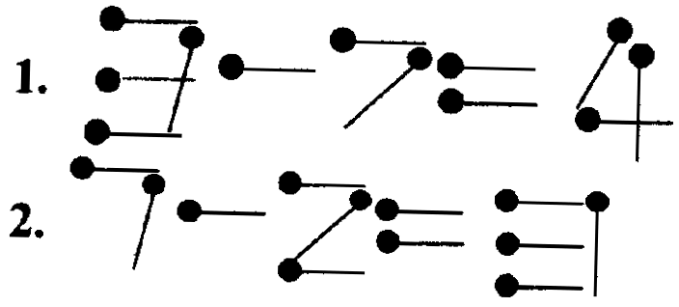

【A2】只移动两根火柴，使下面等式成立。

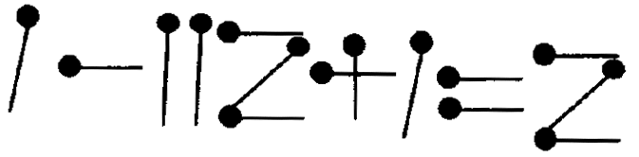

【试一试】移动一根火柴棒，使等式成立。

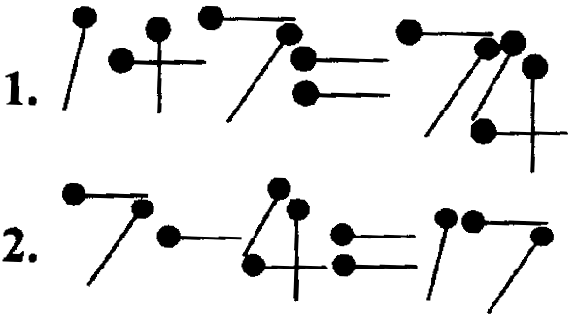

**课 外 作 业**

**家长签名：**

移动一根火柴，使等式成立。

（1）

（2）

（3）

（4）

(5)

**SO00289_我的学习收获：**

**。**

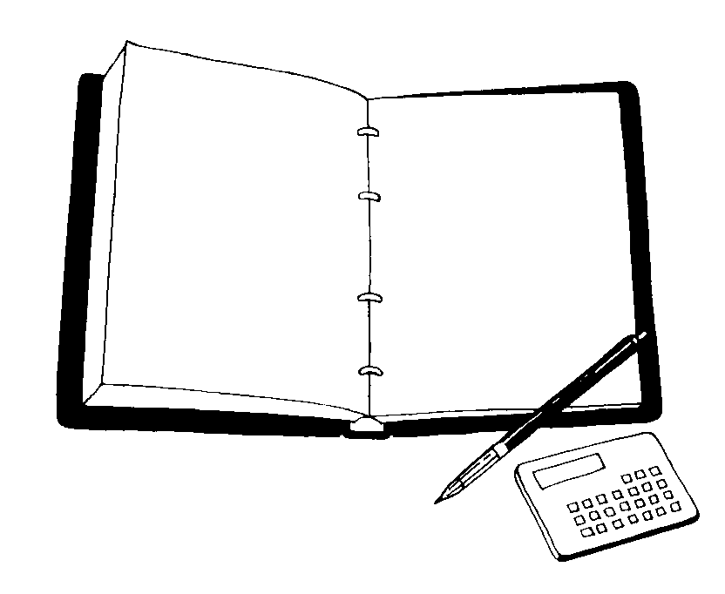

**我来编题：**